**ПРОФИЛАКТИКЕ ЭКСТРЕМИСТСКИХ ПРОЯВЛЕНИЙ В ШКОЛЕ**





          В школе создана система воспитательно-профилактической работы, которая в целом позволяет успешно решать вопросы снижения уровня подростковой преступности. Она предусматривает аналитико-диагностическую деятельность, организацию вне учебной занятости школьников, усиление идеологической и социально-педагогической составляющих воспитательного процесса. Профилактическая работа в школе включает в себя: проведение декад правовых знаний, бесед по правовой тематике; тематические классные часы; организацию школьных праздников; сотрудничество с ОПДН; функционирование Совета по профилактике преступлений и правонарушений, школьной службы примирения.

         В школе имеется план мероприятий по противодействию экстремизму и  по правому воспитанию учащихся.  С целью повышения уровня правосознания подростков  проводятся классные часы и родительские собрания. В сентябре проведены родительские собрания, на котором родители были ознакомлены с правами и обязанностями участников образовательного процесса. В сентябре проведена неделя профилактики правонарушений. Проведены следующие классные часы на правовую тематику: устный журнал «Твои права и обязанности» ( 7 кл) , беседы «Я и мои права» (1-4 кл), классный час - размышление «Конфликты и пути их решения» ( 8 кл) , дискуссия «Преступления и подростки» (8-9 кл), классный час с элементами игры «Можно ли быть свободным без ответственности» (5-6 кл). Учитель обществознания   использует возможности предмета для  знакомства учащихся с правами, обязанностями, ответственностью за правонарушение.

        3 сентября организован Всемирный день борьбы с терроризмом. С целью  предупреждения фактов националистического или религиозного экстремизма, направленные на воспитание толерантности организованы и проведены классные часы: «Что такое терроризм?»; «Всемирный день борьбы с терроризмом» беседа «Терроризм- это зло»; литературно- музыкальная композиция «Беслан. Навеки в памяти народной»; устный журнал «Мы помним»; устный журнал «Памяти Беслана»; беседа «Мы помним»; урок мужества «Память о Беслане» и др. Включены в содержание учебных предметов (обществознание, история и др.) темы по профилактике экстремистских проявлений, формированию законопослушного толерантного поведения обучающихся. На уроках истории для учащихся  5-7 классов  проведены уроки памяти и мужества «Всемирный день борьбы с терроризмом», для учащихся  8-9  классов  проведены уроки по теме                  « Глобальные  проблемы современности».

В 9 классе был проведен урок по теме «Религиозные объединения РФ». В  7 классе изучена  тема «Нации и межнациональные отношения». Учащиеся 8 класса на уроке «Этнос: нации и народности» познакомились с понятием «этнос», а также  с многообразием наций и народностей Краснодарского края.

        С целью профилактики национального и религиозного экстремизма, формирования толерантного сознания и поведения согласно

запланированы и проведены мероприятия:

-Моя малая Родина,

-Дела человека красят,

- Права и обязанности,

-Привычки хорошие и плохие,

- Герои земли Русской,

- Символы русского государства,

-Конституция. Право. Законы,

-Что значит быть гражданином России?,

- Причины и профилактика правонарушений несовершеннолетних.

Стало традиционным проведение открытых часов общения :

 диспут “Мораль и закон”,       познавательная беседа “Ваши права и обязанности”,  ролевая игра “Что мы знаем о Конституции». К 4 ноября были организованы и проведены классные часы, посвященные  Дню народного единства. Учащиеся школы принимали активное участие в мероприятиях, посвященных Дню станицы: конкурсах, концерте.

       В станице Ивановской  работает краеведческий музей. Целью деятельности музея является приобщение школьников к культурному наследию разных народов с помощью музейных экспонатов. В музее проводится работа по пополнению количества музейных экспонатов и материала, посвященных национальным культурам проживающих в станице.

Классными руководителями были организованы «Уроки мужества», тематические беседы «Величие народного подвига», выставки рисунков «Моё Отечество – Россия, «Скорбим и помним», «Величие народного подвига»,         « Труженики военного тыла», «Дети на войне» .

          Учащиеся принимают активное участие в следующих традиционных мероприятиях:  
- организация празднования Дня  защитника Отечества, Дня Победы. За десятки лет сложилась система мероприятий, традиционно проводимых в школе. К числу таких мероприятий относятся: участие в «Вахте памяти», экскурсии в районные музеи, благоустройство мемориалов, памятников, воинских захоронений, проведение митингов,  возложения венков и цветов к мемориалам и памятникам, тематических встреч ветеранов и молодежи, организация праздничных концертов;  
 - организация  подготовки молодежи к военной службе: проведение военизированных эстафет, военно-спортивных игр, соревнований. В рамках гражданского и патриотического воспитания ежегодно участвуем в районных и краевых мероприятиях таких как: Спартакиада, месячник оборонно-массовой и спортивной работы, соревнования по волейболу, футболу, стритболу и  др.

         С целью обеспечения эффективности  профилактики асоциального поведения учащихся, детской беспризорности, правонарушений и др. негативных явлений стараемся обеспечить максимальную занятость обучающихся через развитие системы дополнительного образования: музыкальная школа, школа искусств, детские объединения и спортивные секции, в которых занято 85% учащихся. Все учащиеся «группы риска» охвачены дополнительным образованием.



           Проводятся и запланированы вечера:  «Школа и я – неразлучные друзья», «Мы все такие разные»,вечер встречи выпускников «Как здорово, что все мы здесь сегодня собрались».

       В школе ведется работа по формированию методического материала по противодействию экстремистским проявлениям среди воспитанников: методические разработки, сценарии, памятки, листовки.

        Ведется  мониторинг изучения интересов и потребностей учащихся школы:

- изучение национального состава класса и школы, его особенностей;

- иагностическая работа (социологический опрос) с целью изучения психологических особенностей личности учащихся и выявление уровня толерантности;

- выявление проблемных детей склонных к непосещению занятий, уклонению от учебы, допускающих прогулы, грубость с педагогами и сверстниками, недисциплинированность, склонных к участию в неформальных молодежных группировках;

- выявление учащихся, склонных к совершению правонарушений, преступлений, и детей, находящихся без контроля родителей во второй половине дня.

          В школе ведётся мониторинг учащихся группы риска. С детьми, стоящими на всех видах учёта, постоянно проводятся индивидуальные беседы  классными руководителями. По мере необходимости  посещаются семьи, проводится  работа с родителями.

В школе работает Совет по профилактике правонарушений среди учащихся.

        Ежемесячно в школе проводятся заседания Совета по профилактике правонарушений среди учащихся. На Совете рассматриваются вопросы, связанные с поведением учащихся на уроках и во внеурочное время, пропуски уроков без уважительной причины, успеваемость, опоздания.

        Работа Совета по профилактике правонарушений среди учащихся строится в тесном контакте с сельской администрацией. Совместно с членами родительских комитетов, инспектором ОПДН   посещаются неблагополучные семьи, проводятся беседы.

     В школе  ежегодно организуется проведение летней оздоровительной кампании: летний отдых и трудоустройство учащихся. Организована  работа вечерних площадок по месту жительства (в летний период). В летний период  12 подростков из малообеспеченных, многодетных  семей , «группы риска»  были трудоустроены через центр занятости.

            Проводится работа с родителями:

-классные  родительские собрания по вопросам воспитания культуры толерантности: "Формирование толерантного поведения в семье",

-индивидуальные консультации для родителей.

          В школе  осуществляется контроль контекстной фильтрации использования сети «Интернет», проводятся инструктажи по использованию школьной локальной сети «Интернет», организуются проверки фонда библиотеки на наличие экстремистской литературы.

  Регулярно  (1 раз в четверть)   проводятся учебно - тренировочные занятия с педагогическим составом и обучающимися школы по эвакуации  из здания школы на случае возникновения чрезвычайных ситуаций.

Заместитель директора по ВР  Сивостьянова И.В.

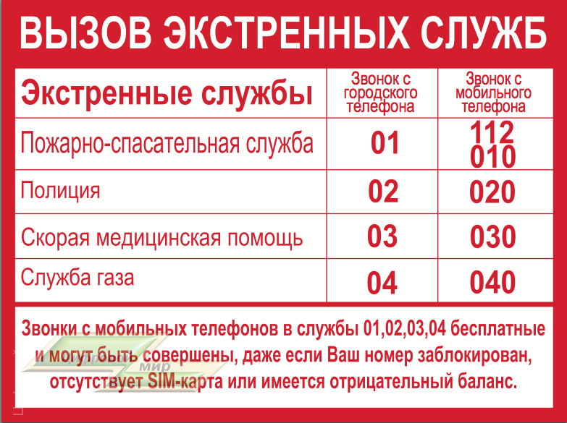

**Памятка родителям**

**по профилактике экстремизма**

        Основной «группой риска» для пропаганды экстремистов является молодежь как наиболее чуткая социальная прослойка. Причем молодежь подросткового возраста, начиная примерно с 14 лет - в эту пору начинается становление человека как самостоятельной личности.

Мотивами вступления в экстремистскую группу являются направление на активную деятельность, стремление к индивидуальному самовыражению и общению с людьми, разделяющими их убеждения, ориентация на агрессивное поведение, а также стремление выразить протест и почувствовать свою независимость.

Важно помнить, что попадание подростка под влияние экстремистской группы легче предупредить, чем впоследствии бороться с этой проблемой. Несколько простых правил помогут существенно снизить риск попадания вашего ребенка под влияние пропаганды экстремистов:

- Разговаривайте с ребенком. Вы должны знать с кем он общается, как проводит время и что его волнует. Обсуждайте политическую, социальную и экономическую обстановку в мире, межэтнические отношения. Подростку трудно разобраться в хитросплетениях мирового социума и экстремистские группы зачастую пользуются этим, трактуя определенные события в пользу своей идеологии.

- Обеспечьте досуг ребенка. Спортивные секции, кружки по интересам, общественные организации, военно-патриотические клубы дадут возможность для самореализации и самовыражения подростка, значительно расширят круг общения.

- Контролируйте информацию, которую получает ребенок. Обращайте внимание какие передачи смотрит, какие книги читает, на каких сайтах бывает. СМИ является мощным орудием в пропаганде экстремистов.

     Основные признаки того, что молодой человек или девушка начинают подпадать под влияние экстремистской идеологии, можно свести к следующим:

а) его ее манера поведения становится значительно более резкой и грубой, прогрессирует ненормативная либо жаргонная лексика;

- резко изменяется стиль одежды и внешнего вида, соответствуя правилам определенной субкультуры;

- на компьютере оказывается много сохраненных ссылок или файлов с текстами, роликами или изображениями экстремистко-политического или социально-экстремального содержания;

- в доме появляется непонятная и нетипичная символика или атрибутика (как вариант - нацистская символика), предметы, которые могут быть использованы как оружие;

- подросток проводит много времени за компьютером или самообразованием по вопросам, не относящимся к школьному обучению, художественной литературе, фильмам, компьютерным играм;

- повышенное увлечение вредными привычками;

- резкое увеличение числа разговоров на политические и социальные темы, в ходе которых высказываются крайние суждения с признаками нетерпимости;

- псевдонимы в Интернете, пароли и т.п. носят экстремально-политический характер.

      Если вы подозреваете, что ваш ребенок попал под влияние экстремистской организации, не паникуйте, но действуйте быстро и решительно:

1. Не осуждайте категорически увлечение подростка, идеологию группы - такая манера точно натолкнется на протест. Попытайтесь выяснить причину экстремистского настроения, аккуратно обсудите, зачем ему это нужно.

2. Начните «контрпропаганду». Основой «контрпропаганды» должен стать тезис, что человек сможет гораздо больше сделать для переустройства мира, если он будет учиться дальше и как можно лучше, став, таким образом, профессионалом и авторитетом в обществе, за которым пойдут и к которому прислушаются. Приводите больше примеров из истории и личной жизни о событиях, когда люди разных национальностей и рас вместе добивались определенных целей. Обязательным условием такого общения должны быть мягкость и ненавязчивость.

3. Ограничьте общение подростка со знакомыми, оказывающими на него негативное влияние, попытайтесь изолировать от лидера группы.

**Будьте более внимательны к своим детям!**

**Памятка:**

**Профилактика экстремизма**

**в подростковой среде**

В составе современной Российской Федерации более ста этносов, в том числе около тридцати наций. Взаимоотношения между различными нациями этническими и религиозными группами всегда отличались своим противоречивым характером - тяготением к сотрудничеству и периодическими взрывами конфликтности. В настоящее время одной из актуальных проблем в России является экстремизм среди подростков и молодежи.  Экстремизм - это деятельность (а также убеждения, отношение к чему-то или кому-то, чувства, действия, стратегии) личности, далёкие от обычных общепринятых. В обстановке конфликта - демонстрация жёсткой формы разрешения конфликта.

  Экстремизм, как правило, в своей основе имеет определенную идеологию. Признаки экстремизма содержат только такие идеологии, которые основаны на утверждении исключительности, превосходства либо неполноценности человека на почве социальной, расовой, национальной, религиозной или языковой принадлежности или отношения к религии, а также идеи политической, идеологической, расовой, национальной или религиозной ненависти или вражды в отношении какой-либо социальной группы.

Считать те или иные действия экстремистскими позволяет совокупность следующих критериев:

1.    Действия связаны с неприятием существующего государственного или общественного порядка и осуществляются в незаконных формах. Экстремистскими будут те действия, которые связаны со стремлением разрушить, опорочить существующие в настоящее время общественные и государственные институты, права, традиции, ценности. При этом такие действия могут носить насильственный характер, содержать прямые или косвенные призывы к насилию. Экстремистская по содержанию деятельность всегда является преступной по форме и проявляется в форме совершаемых общественно опасных деяний, запрещенных Уголовным Кодексом РФ.

2.    Действия носят публичный характер, затрагивают общественно-значимые вопросы и адресованы широкому кругу лиц. Не могут содержать признаков экстремистской деятельности убеждения человека пока они являются частью его интеллектуальной жизни и не находят своё выражение в форме той или иной общественной активности. Так, например, нацистская атрибутика или символика может на законных основаниях храниться в музеях. Однако, деятельность по пропаганде и публичному демонстрированию и такой символики будет содержать признаки экстремизма.

Следует выделить основные особенности экстремизма в молодежной среде.

**Во-первых**, экстремизм формируется преимущественно в маргинальной среде. Он постоянно подпитывается неопределенностью положения молодого человека и его неустановившимися взглядами на происходящее.

**Во-вторых**, экстремизм чаще всего проявляется в системах и ситуациях, характерных отсутствием действующих нормативов, установок, ориентирующих на законопослушность, консенсус с государственными институтами.

**В-третьих**, экстремизм проявляется чаще в тех обществах и группах, где проявляется низкий уровень самоуважения или же условия способствуют игнорированию прав личности.

**В-четвертых**, экстремизм соответствует обществам и группам, принявшим идеологию насилия и проповедующим нравственную неразборчивость, особенно в средствах достижения целей.

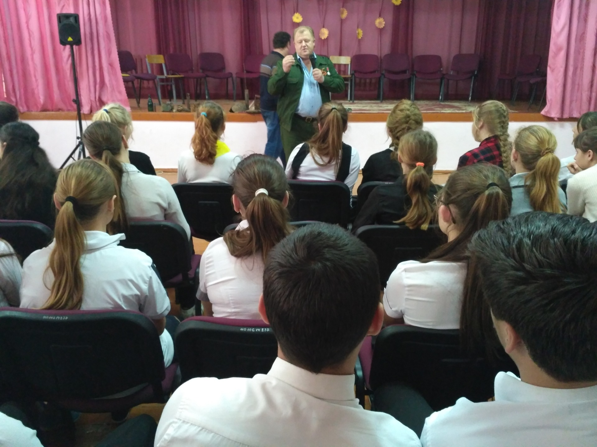

**Причиной возникновения экстремистских проявлений в молодежной среде, можно выделить следующие особо значимые факторы:**

Во-первых, обострение социальной напряженности в молодежной среде (характеризуется комплексом социальных проблем, включающим в себя проблемы уровня и качества образования, «выживания» на рынке труда, социального неравенства, снижения авторитета правоохранительных органов и т.д.).

Во-вторых, криминализация ряда сфер общественной жизни (в молодежной среде это выражается в широком вовлечении молодых людей в криминальные сферы бизнеса и т.п.).

В-третьих, рост национализма и сепаратизма (активная деятельность молодежных националистических группировок и движений, которые используются отдельными общественно-политическими силами для реализации своих целей).

В-четвертых, наличие незаконного оборота средств совершения экстремистских акций (некоторые молодежные экстремистские организации в противоправных целях занимаются изготовлением и хранением взрывных устройств, обучают обращению с огнестрельным и холодным оружием и т.п.).

В-пятых, использование в деструктивных целях психологического фактора (агрессия, свойственная молодежной психологии, активно используется опытными лидерами экстремистских организаций для осуществления акций экстремистской направленности).

В-шестых, использование сети Интернет в противоправных целях (обеспечивает радикальным общественным организациям доступ к широкой аудитории и пропаганде своей деятельности, возможность размещения подробной информации о своих целях и задачах, времени и месте встреч, планируемых акциях).

На сегодняшний день молодежный экстремизм выражается в пренебрежении к действующим в обществе правилам поведения, к закону в целом, появлении неформальных молодежных объединений противоправного характера. Экстремисты нетерпимы к тем гражданам России, которые принадлежат к другим социальным группам, этносам и придерживаются иных политических, правовых, экономических, моральных, эстетических и религиозных идей. Развитие молодежного экстремизма - это свидетельство недостаточной социальной адаптации молодежи, развития асоциальных установок ее сознания, вызывающих противоправные образцы ее поведения.

Наиболее опасным, с точки зрения вхождения в поле экстремистской активности, является возраст от 14 до 22 лет. На это время приходится наложение двух важнейших психологических и социальных факторов. В психологическом плане подростковый возраст и юность характеризуются развитием самосознания, обострением чувства справедливости, поиском смысла и ценности жизни. Именно в это время подросток озабочен желанием найти свою группу, поиском собственной идентичности, которая формируется по самой примитивной схеме «мы» ? «они». Также ему присуща неустойчивая психика, легко подверженная внушению и манипулированию.

Поиск идентичности, попытки закрепиться в жизни ведут к неуверенности, желанию сформировать круг близких по духу людей, найти ответственного за все беды и неудачи. Таким кругом вполне может стать экстремистская субкультура, неформальное объединение, политическая радикальная организация или тоталитарная секта.

Исходя из этого, вытекают следующие направления в работе по профилактики экстремизма и терроризма в образовательном процессе:

1.    Информирование молодежи об экстремизме, об опасности экстремистских организаций;

2.    Проведение педагогических советов с приглашением сотрудников правоохранительных органов, классные часы и родительские собрания, на которых разъясняются меры ответственности родителей и детей за правонарушения экстремистской направленности;

3.    Особое внимание следует обращать на внешний вид ребёнка, на то, как он проводит свободное время, пользуется сетью Интернет и мобильным телефоном;

4.    Пропагандировать среди молодёжи здоровый и культурный образа жизни: организация летнего отдыха и временного трудоустройства несовершеннолетних, проведение мероприятий по патриотическому и нравственному воспитанию детей и подростков, проведение спортивных и культурно-массовых досуговых мероприятий.

5.    Развитие толерантности у подростков, повышение их социальной компетентности, прежде всего способности к слушанию, сочувствию, состраданию;

6.    Снижение у детей предубеждений и стереотипов в сфере межличностного общения. Этому способствует совместная деятельность детей, творческая атмосфера в группе, использование дискуссий, ролевых игр, обучение методам конструктивного разрешения проблем и конфликтов в повседневном общении, ведению переговоров;

7.    Научить детей ценить разнообразие и различия, уважать достоинство каждого человека.

8.    Создание условий для снижения агрессии, напряженности;

9.    Создание альтернативных форм реализации экстремального потенциала  молодежи: (например, занятия творчеством или спортом, разнообразные хобби, клубы и т. д.).

Особое внимание следует уделять подросткам, находящимся в ситуации возможного «попадания» в поле экстремистской активности (молодежь в «зоне риска»). В данном контексте деятельность по профилактике экстремистских проявлений в молодежной среде должна быть направлена на молодых людей, чья жизненная ситуация позволяет предположить возможность их включения в поле экстремистской активности.